MUNICIPALIDAD DISTRITAL DE VENTANILLA



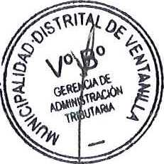
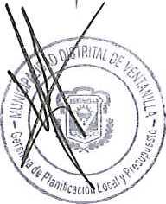
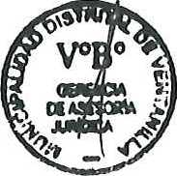
ACUERDO DE CONCEJO N° 001-2022/MDV-CDV
Ventanilla, 17 de enero de 2022
EL CONCEJO MUNICIPAL DISTRITAL DE VENTANILLA

VISTO:

En Sesión Ordinaria de Concejo Virtual (en atención al Decreto de Urgencia N° 026-2020, el mismo que faculta a los empleadores del sector público y privado a la realización de actividades de manera remota, es decir de manera virtual), de fecha 17 de enero de 2022, el Informe N° 002-2022-SGREC-GAT/MDV de la Subgerencia de Rentas y Ejecutoria Coactiva, el Memorándum N° 005-2022/MDV-GAT de la Gerencia de Administración Tributaria, el Memorando N° 006-2022/MDVGAJ e Informe N° 014-2022/MDV-GAJ de la Gerencia de Asesoría Jurídica, el Memorando N° 013-2022/MDV-GPLP de la Gerencia de Planificación Local y Presupuesto, el Informe N° 009-2022/MDV-GPLP-SGP de la Subgerencia de Presupuesto y el Memorándum N° 59-2022/MDV-GM de la Gerencia Municipal, respecto a la aprobación de la Ordenanza Municipal que establece las fechas de vencimiento para el pago del impuesto predial y arbitrios municipales para el ejercicio 2022, y;

CONSIDERANDO:

Que, conforme lo establece el artículo 194° de ia Constitución Política del Perú, modificado por la Ley N° 30305, Ley de Reforma Constitucional, en concordancia el artículo II del Título Preliminar de la Ley N° 27972, Ley Orgánica de Municipalidades, las Municipalidades Provinciales y Distritales son órganos de Gobierno Local que tienen autonomía política, económica y administrativa en los asuntos de su competencia;

Que, en el caso de los Gobiernos Locales, el Concejo Municipal cumple la función normativa de acuerdo a lo establecido en el artículo 191° de la Constitución, ejerciendo dicha función a través de Ordenanzas las cuales tienen rango de ley en conformidad con lo establecido en el numeral 4) del artículo 200° de la Constitución Política del Perú;

Que, el artículo 41° de la Ley 27972, Ley Orgánica de Municipalidades, establece que los Acuerdos son decisiones que toma el Concejo referidas a asuntos institucionales, que expresan la voluntad del órgano de gobierno para practicar un determinado acto;

Que, dentro de las atribuciones de la Municipalidad Distrital de Ventanilla, nuestra Entidad es la encargada de recaudar y administrar los ingresos tributarios por concepto de Impuesto Predial y por Arbitrios Municipales, de acuerdo a lo normado en los artículos 6º y 60° del Decreto Supremo N° 156-2004-EF, Texto Único Ordenado de la Ley de Tributación Municipal;

Que, conforme lo establece el artículo 15° del Texto Único Ordenado de la Ley de Tributación Municipal, aprobado por el Decreto Supremo N° 156-2004-EF, indica que el vencimiento de pago al contado es hasta el último día hábil del mes de febrero de cada año y en forma fraccionada hasta en cuatro cuotas trimestrales. En este caso, la primera cuota será equivalente a un cuarto del impuesto total resultante y deberá pagarse hasta el último día hábil del mes de febrero. Las cuotas restantes serán pagadas hasta el último día hábil de los meses de mayo, agosto y noviembre, debiendo ser reajustadas de acuerdo a la variación acumulada del índice de Precios al Por Mayor (ÍPM) que publica el Instituto Nacional de Estadística e Informática (INEI), por el período comprendido desde el mes de vencimiento de pago de la primera cuota y el mes precedente al pago;

MUNICIPALIDAD DISTRITAL DE VENTANILLA
ACUERDO DE CONCEJO N° 001-2022/MDV-CDV
Que, mediante Memorándum N° 005-2022/MDV-GAT de fecha 05 de enero de 2022, la Gerencia de Administración Tributaria remite a la Gerencia de Asesoría Jurídica el Informe N° 002-2022/MDV-GAT-SGREC de la Subgerencia de Rentas y Ejecutoria Coactiva, la misma que precisa que de acuerdo al artículo 15° de la Ley de Tributación Municipal, propone las fechas de vencimiento, las cuales son los últimos días hábiles, de acuerdo al siguiente detalle:

Impuesto Predial Anual
Pago anual al contado
Pago fraccionado
- Primera cuota
- Segunda cuota
- Tercera cuota
- Cuarta cuota

28 de febrero del 2022

28 de febrero del 2022 31 de mayo del 2022 31 de Agosto del 2022 30 de Noviembre del 2022

Arbitrios Municipales

Pago anual al contado
Pago fraccionado
- Primera cuota
- Segunda cuota
- Tercera cuota
- Cuarta cuota

28 de febrero del 2022

28 de febrero del 2022 31 de mayo del 2022 31 de Agosto del 2022 30 de Noviembre del 2022

Que, a través del Memorándum N° 006-2022/MDV-GAJ de fecha 06 de enero de 2022, la Gerencia de Asesoría Jurídica traslada a la Gerencia de Planificación Local y Presupuesto, el expediente administrativo a efectos de que la Subgerencia de Presupuesto proceda a emitir la opinión técnica pertinente;
Que, con Memorando N° 013-2022/MDV-GPLP de fecha 06 de enero de 2022, la Gerencia de Planificación Local y Presupuesto remite a la Gerencia de Asesoría Jurídica el Informe N° 009-2022/MDV-GPLP-SGP de la Subgerencia de Presupuesto, el cual precisa que de la revisión de la propuesta de Ordenanza Municipal materia de autos, informa que la misma no tiene incidencia en materia presupuesta!;
Que, mediante Informe N° 014-20227MDV-GAJ de fecha 10 de enero de 2022, la Gerencia de Asesoría Jurídica emite a la Gerencia Municipal la opinión respecto a la Ordenanza que establece las fechas de vencimiento para el pago de impuesto predial y arbitrios municipales para el ejercicio 2022, la misma que concluye entre otros, lo siguiente:
> Que, resulta legalmente viable la propuesta de Ordenanza Municipal que establece las fechas de vencimiento para el pago de impuesto predial y arbitrios municipales para el ejercicio 2022, siendo que para su procedencia deberá el Concejo Municipal efectuar su aprobación de conformidad con lo establecido en el artículo 9º, inciso 8), artículos 39 y 40° de la Ley Orgánica de Municipalidades, Ley N° 27972.
Que, mediante Memorándum N° 59-2022/MDV-GM de fecha 11 de enero de 2022, la Gerencia Municipal remite a la Secretaría General los actuados a fin de que se eleve al Concejo Municipal para su aprobación correspondiente;

MUNICIPALIDAD DISTRITAL DE VENTANILLA


ACUERDO DE CONCEJO N° 001-2022/MDV-CDV
Que, de conformidad con el numeral 4) del artículo 29° del Reglamento Interno de Concejo, aprobado mediante Ordenanza Municipal N° 016-2014/MDV, y en concordancia con la Ordenanza Municipal N° 010-2021/MDV, corresponde a la Secretaría General redactar y suscribir las Ordenanzas, Acuerdos y Resoluciones de Concejo, conjuntamente con el Alcalde;
Estando a lo expuesto, en uso de las atribuciones conferidas por la Ley 27972, el Concejo Municipal, con el VOTO POR UNANIMIDAD, con la dispensa de! trámite de lectura y aprobación del Acta;

ACUERDA:
ARTÍCULO 1.- APROBAR la Ordenanza Municipal que establece las fechas de vencimiento para el pago del impuesto predial y arbitrios municipales para el ejercicio 2022.
ARTÍCULO 2.- ENCARGAR a la Gerencia Municipal, Gerencia de Administración Tributaria, Subgerencia de Rentas y Ejecutoria Coactiva y a las demás unidades orgánicas competentes, el cumplimiento del presente Acuerdo de Concejo, así como también a la Gerencia de Tecnología de la Información y Telecomunicación, la publicación del presente en la página web de la Municipalidad Distrital de Ventanilla y en la página del portal oficial del Estado Peruano.

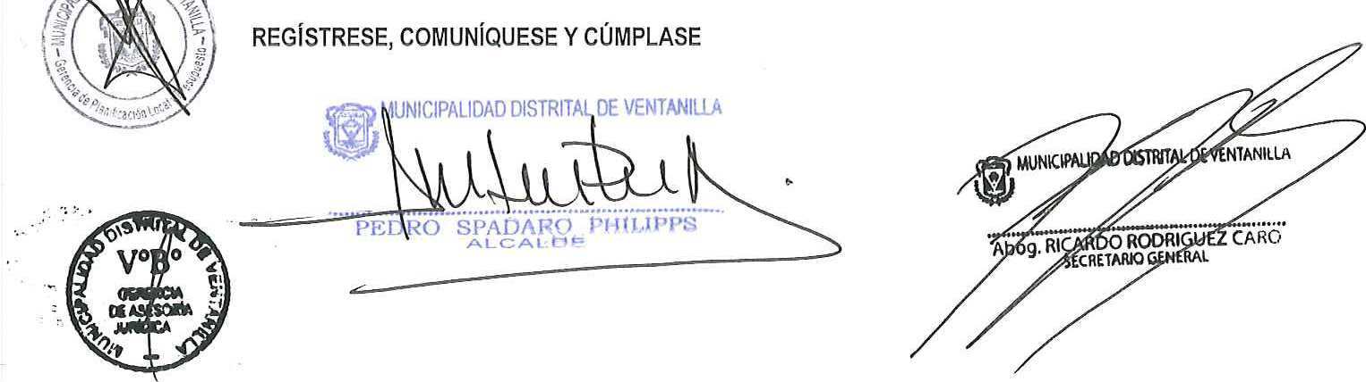
/ ARTÍCULO 3.- ENCARGAR a la Secretaría General la notificación del presente Acuerdo a la Gerencia / Municipal, Gerencia de Administración Tributaria, Gerencia de Tecnología de la Información y ^s. Telecomunicación y Subgerencia de Rentas y Ejecutoría Coactiva para los fines correspondientes.

